Дождались! Начало положено
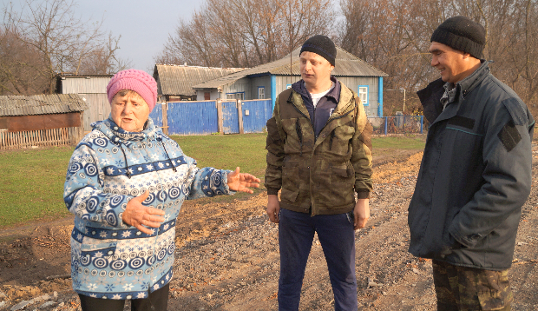
Николай Васильевич Гоголь говорил о том, что в России существуют две беды и живописно описывал дороги своего времени. С тех пор утекло много воды, технический прогресс достиг небывалых высот, изобрели Интернет, I-Phone, 3D-изображение. Но дороги до сих пор входят в число злополучных российских проблем.
Так считают и жители улицы Пятилетка села Толпино. По состоянию дороги эта улица "застряла" где-то в ХIХ веке. Распутица, создающая непроходимые условия для любого вида транспорта, продолжается здесь всю весну, осень и большую часть лета. Выпадение осадков летом превращает дорогу в грязевую кашу, которая в засушливую погоду затвердевает причудливыми колдобинами и глубокими впадинами. Весной и осенью закрыт путь пожарным, автомобилю скорой помощи и автолавке. Многие годы улица была уникальна тем, что сюда не прошли бы даже вражеские танки: они бы утонули в плодородном черноземе. Ухабы и рытвины, превращавшиеся после дождей в непроезжее грязное месиво, стали местной притчей во языцех.
Долгих 15 лет жители Пятилетки писали просьбы и жалобы в различные инстанции, чтобы им благоустроили дорогу. Инициативную группу возглавляет неравнодушный и активный человек Анатолий Викторович Лобанов. Много порогов пришлось обить ему с прошениями. И, может быть, так и продолжались бы эти дорожные мучения, если бы не глава района Марина Дегтярева. Благодаря ее стараниям в этом году дело наконец-то сдвинулось с мертвой точки. Решением Представительного Собрания на благоустройство Пятилетки из Дорожного фонда было выделено 700 тысяч рублей. В благоустройстве улицы приняли участие Толпинский сельсовет и АО "Толпино". Глава поселения Сергей Сонин заключил договор на выполнение работ с подрядной организацией "Рыльскспецстрой". Работа по удалению колейности закипела.
В настоящее время дорога усыпается песком и брасовым щебнем. На эти цели затрачено более тысячи кубометров песка и около 600 кубометров щебня. Протяженность улицы Пятилетка составляет 1,8 км. Щебнем будет усыпано 1,2 км. Проблемным участком всегда была низина на улице. Местность здесь болотистая. С целью ее орошения выкорчевали многолетние деревья, убрали поросль. Дорогу на этой территории подняли на метр вверх. Планируется установить под нею трубы, чтобы в низине не застаивалась вода. На строительстве работает специализированная техника: бульдозер, фронтальный погрузчик "Hitachi", грузовики "КАМаз", "Tatra". Ответственно трудятся бульдозерист "Рыльскспецстрой" Николай Аникеенко, работники Толпинского сельсовета - Алексей и Игорь Сизых.
Доброе начинание не всегда бывает оценено по достоинству. Все же находятся единицы недовольных граждан, живущих на улице "всего ничего". Не разбираясь в работе, которую проводит глава поселения, они ложными сведениями информируют администрацию области. К счастью, это единичный случай. Абсолютное большинство коренных жителей Пятилетки довольны работой строителей. Многолетняя грязь и колеи не позволяли им в непогоду добраться до райцентра. Ездить приходилось в объезд, через Колычевку (да и там дорога оставляет желать лучшего). Многие не могли подъехать к своим домам на автомобилях.
"Долгие годы мы были отстранены от благ цивилизации, - говорит Любовь Семеновна Гапонова. - Я 42 года проработала фельдшером в ФАПе с.Толпино, и все это время пешком приходилось "месить грязь". К нам не могли проехать ни скорая, ни автолавка. Зимой тоже нельзя было качественно почистить дорогу от снега. Теперь она благоустраивается. От лица жителей Пятилетки благодарю за участие и неравнодушие к нашим проблемам М.В.Дегтяреву и С.А.Сонина".
Начало благоустроенной дороге положено. Администрацией района ведется подготовка к проведению аукциона для определения организации, которая будет изготавливать проектно-сметную документацию на ее строительство.
Роза Московка
Фото Владимира Шестерикова
08.11.2019 года

